１ 次の文を読んで，問いに答えなさい。
20世紀初めのヨーロッパは，aドイツを中心とする勢力ができ，それに対して，bイギリスを中心とする勢力が対抗していました。特に，多くの民族・宗教が混在するバルカン半島は｢ヨーロッパの ｣とよばれ，いつ戦争がおこってもおかしくない状態でした。1914年，バルカン半島のサラエボでオーストリアの皇太子夫妻が暗殺された事件をきっかけとして，ドイツ，オーストリア，トルコを中心とする同盟国側と，イギリス，フランス，ロシアを中心とする連合国側が全面的に対立するc第一次世界大戦が始まりました。
第一次世界大戦中のヨーロッパ
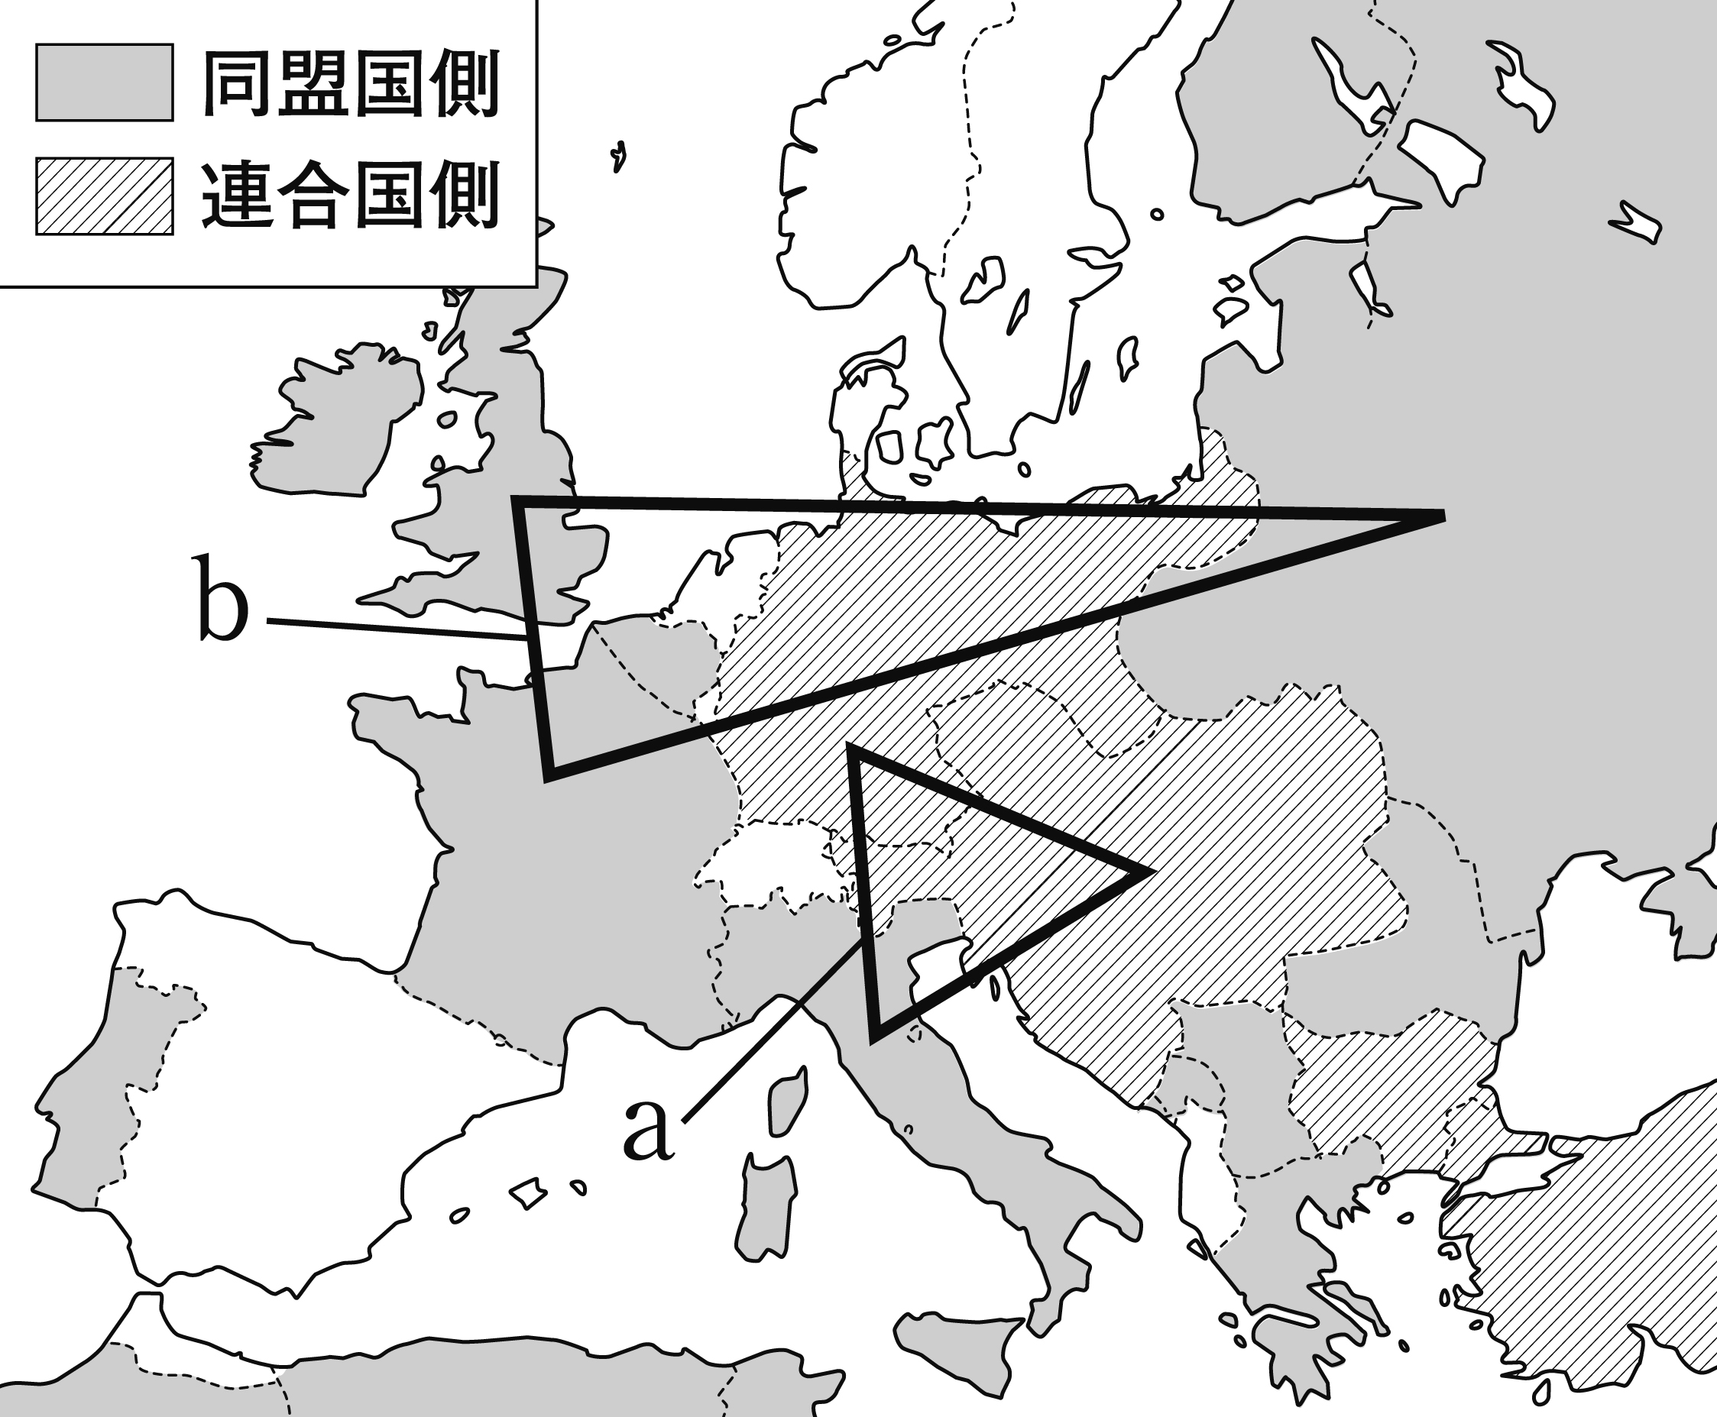⑴ 下線部a（地図中のa），下線部b（地図中のb）の勢力をそれぞれ何といいますか。 a（ ）
b（ ）
⑵ 文中の にあてはまる語句を書きなさい。
（ ）
⑶ 下線部cについて，日本はこの大戦に，ある同盟を名目として連合国側として参戦しました。何という同盟ですか。 （ ）
⑶ 下線部cについて，この大戦中にレーニンの指導のもと，社会主義を唱える世界で最初の政府が生まれた革命を何といいますか。 （ ）

２ 資料を見て，問いに答えなさい。
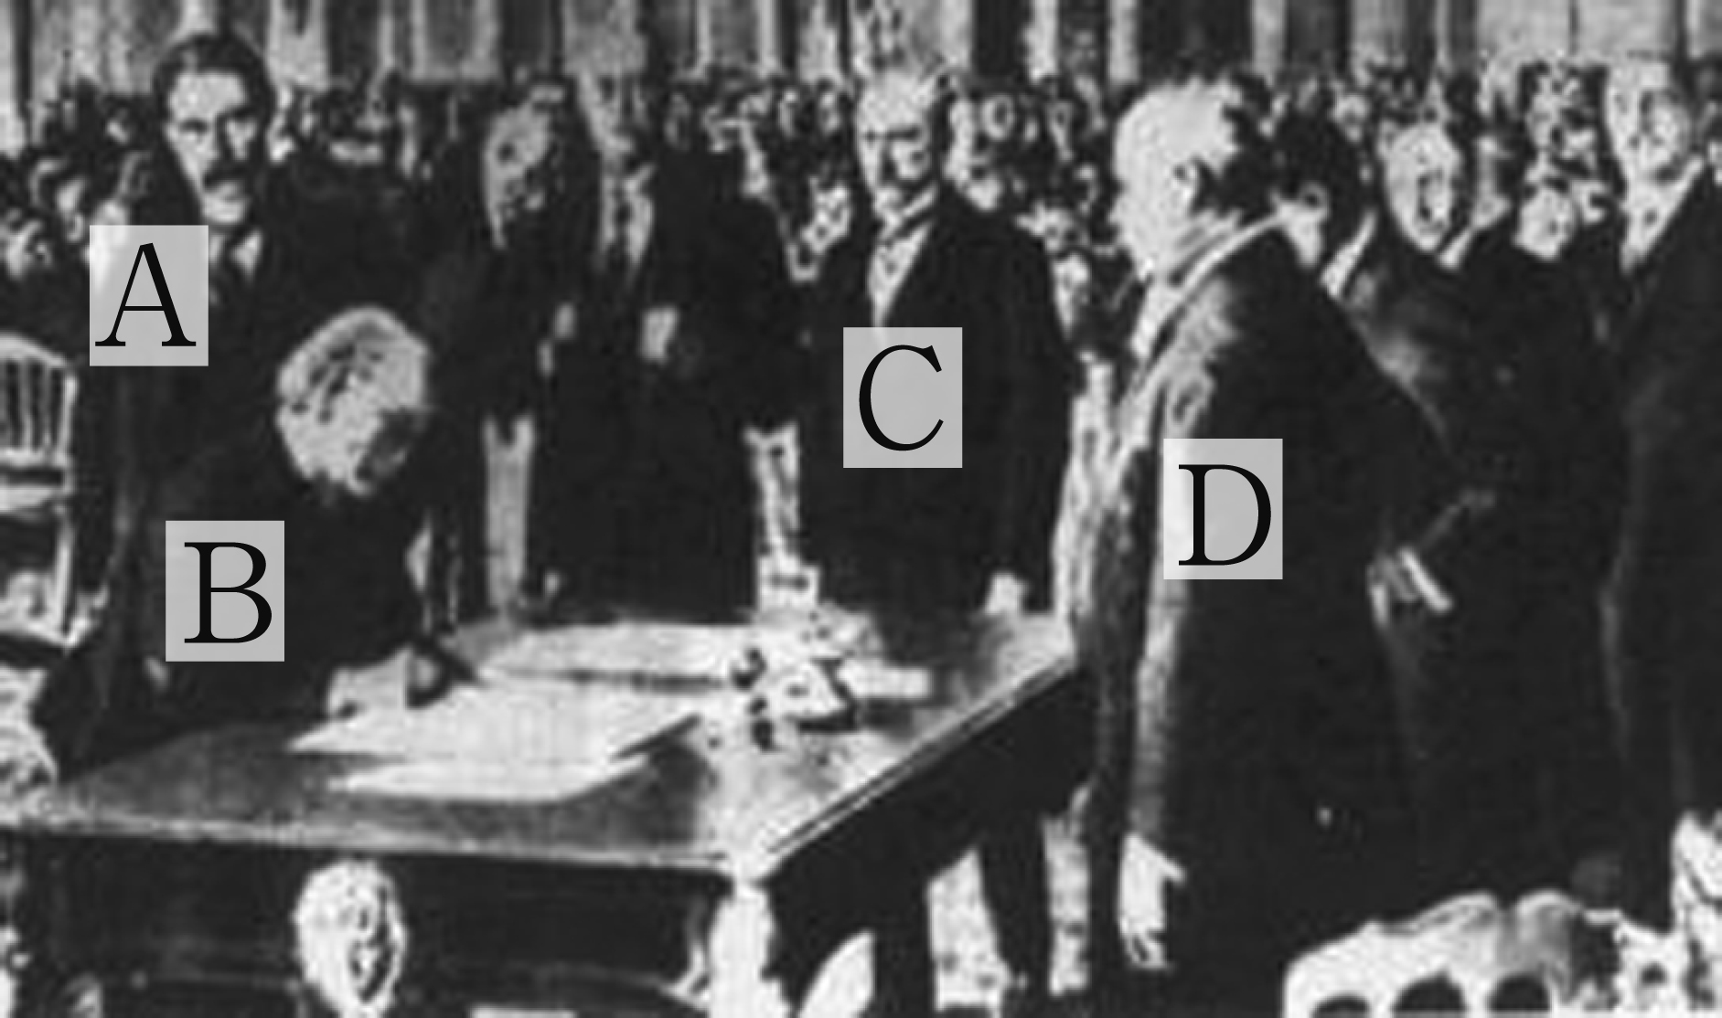⑴ 資料は第一次世界大戦後のベルサイユ条約で，敗戦国がサインをしているところを示しています。ドイツの代表にあてはまる人物をA～Dから1人選び，記号を書きなさい。 （ ）
⑵ この条約が結ばれた年に①朝鮮，②中国でおこった運動を，次のア～オから1つずつ選び，記号を書きなさい。また，③インドで非暴力・不服従を唱え，イギリスからの完全な自治を求める運動を指導した人物を書きなさい。 ①（ ） ②（ ） ③（ ）
ア 護憲運動 イ 五・四運動 ウ 自由民権運動 エ 義和団事件 オ 三・一独立運動
⑶ 第一次世界大戦の反省のもと，1920年に世界平和と国際協調のための組織が誕生しました。何という組織ですか。
（ ）

３ 次の文を読んで，問いに答えなさい。
大正時代の日本は，a政党政治が発達しb普通選挙が実現するなかで，労働運動や農民運動などの社会運動がさかんになりました。
⑴ 下線部aについて，1918年に本格的な政党内閣を組織した人物を，次のア～エから1つ選び，記号を書きなさい。
（ ）
ア 原敬 イ 尾崎行雄 ウ 美濃部達吉 エ 加藤高明
⑵ 下線部bについて，普通選挙によって国民の意見を反映させる民本主義を唱えた人物はだれですか。
（ ）
⑶ 下線部bについて普通選挙法と同時に制定された，共産主義を取りしまるための法を何といいますか。
（ ）

